geni@l klick, Kapitel 04

10. und 11. Klasse, Band 1 Kopiervorlage KB, Aufgabe 1d
Dialoge rund ums Kaufen, Verkaufen und Leihen
Geht ihr gern shoppen? Wo kauft ihr ein? Sprecht in der Klasse.
Die Tabelle hilft.

- Ich shoppe gern, | - besonders im Sportgeschäft/Shoppingcenter/Kaufhaus/… finde ich es cool/interessant / gibt es tolle Sachen / kann man gut einkaufen.  - …
- Am liebsten kaufe ich | - T-Shirts/Turnschuhe/…
- Ich shoppe am liebsten | - bei Zara/H&M/…  - im Sportgeschäft/Shoppingcenter/Kaufhaus/Internet/…  - …
- Shoppen finde ich toll,  - Beim Shoppen bin ich immer gut drauf / geht es mir gut / habe ich gute Laune, | - weil ich dabei viele tolle Sachen ansehen kann.  - weil ich dann mit meiner besten Freundin / mit meinem besten Freund zusammen bin und wir viel Spass haben.  - weil ich dann neue Lieblingsklamotten habe.  - weil ich so gut abschalten kann.  - …

- Ich gehe nur manchmal / fast nie shoppen, | - weil ich viel im Internet kaufe.  - weil meine Eltern sehr viel für mich kaufen.  - weil ich viele Klamotten habe.  - weil mein Schrank voll ist.  - weil ich es langweilig/nervig/… finde.  - …
- Ich shoppe nicht gern, | - nur im Sportgeschäft/… finde ich es interessant.  - nur mit meiner besten Freundin / mit meinem besten Freund macht es Spass.  - …
- Shoppen finde ich langweilig/anstrengend/nervig,  - Beim Shoppen habe ich meistens schlechte Laune / rege ich mich meistens auf / bin ich meistens ungeduldig, | - weil man oft in vielen Geschäften suchen muss.  - weil es oft lange dauert.  - weil ich fast nie passende Hosen/… finde.  - …
- Ich bin immer genervt, | - wenn ich neue Klamotten brauche.  - wenn ich in die Stadt muss.  - wenn es lange dauert.  - wenn das Geschäft voll ist.  - wenn es im Geschäft sehr warm ist.  - …

geni@l klick, Kapitel 04

10. und 11. Klasse, Band 1 Kopiervorlage KB, Aufgabe 2a
 | Modeschau
 | 1 | Was ist das für ein Text? Woran erkennt ihr das? Was ist typisch für solche Texte? Markiert im Text.

Sehr geehrte Eltern, Lehrerinnen und Lehrer,
wir möchten Sie herzlich zu unserer Modeschau einladen.
Die Show ist für „Jeder Rappen zählt“, eine Aktion für Jugendliche in Not.
Wir freuen uns auf viele Besucher
am 12. Februar um 16 Uhr in der Sporthalle (Eintritt: Fr. 3.-).
Unter dem Motto „Ihr macht den Preis“ präsentieren wir Secondhandkleidung: Sie können alles kaufen. Für wie viel? Das sagen Sie. So macht unsere Mode viele glücklich: die Käufer, uns und natürlich die Jugendlichen in Not.
Herzliche Grüsse und bis Samstagnachmittag
Das Modeschau-Team

geni@l klick, Kapitel 04

10. und 11. Klasse, Band 1 Kopiervorlage AB, nach Übung 3c
KB, nach Aufgabe 3
 | Wechselspiel: Kleidungsstücke und Farben
 | 1 | Zieh Person 1 an. Der Kasten hilft. Male dann die Kleidungsstücke aus.
 | 2 | Arbeitet zu zweit. A beschreibt seine Person. B zieht Person 2 entsprechend (Kleidungsstücke, Farbe der Kleidung) an. Dann Wechsel. Vergleicht zum Schluss eure Bilder.

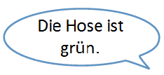
die Schuhe (Pl.) ● der Mantel ● die Hose ● der Rock ● der Schirm ● die Bluse ● die Kette ● das Hemd ● das Kleid ● das T-Shirt ● der Schal ● die Jeans ● der Pullover ● die Jacke ●
die Mütze

Person 1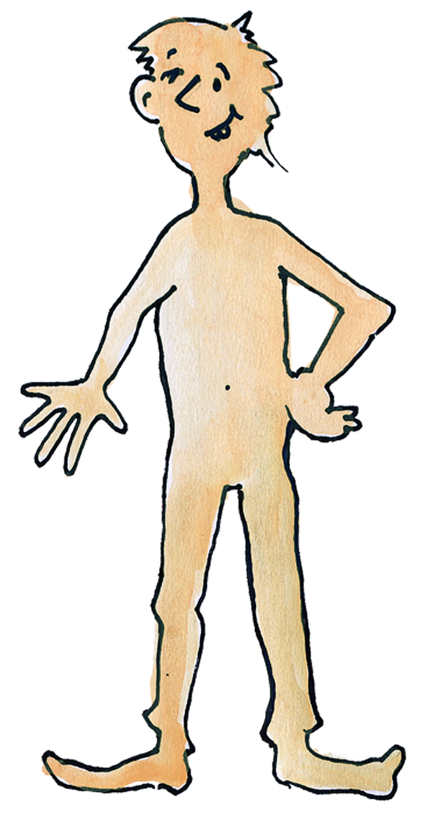 | Person 2

geni@l klick, Kapitel 04

10. und 11. Klasse, Band 1 Kopiervorlage KB, Aufgabe 4d
Wer trägt was?
Was tragen die Schüler auf der Modeschau? Markiert die richtigen Adjektive. Lest die Sätze zu zweit vor.

Tim trägt ein rotes/braunes T-Shirt, eine hellblaue/dunkelblaue Jacke, eine dunkelblaue/hellblaue Hose und graue/grüne Schuhe.

Lisa hat einen kurzen/langen Rock, schwarze/blaue Schuhe, eine weisse/gelbe Bluse und eine bunte/grüne Kette an. Sie hat eine kleine/grosse Tasche und eine grosse/kleine Brille. Sie hat auch einen eleganten/sportlichen Mantel, eine bunte/hellgrüne Mütze und einen gelben/grauen Schal an.
--------------------------------------------------------------------------------------

geni@l klick, Kapitel 04

10. und 11. Klasse, Band 1 Kopiervorlage KB, Aufgabe 4d
Wer trägt was?
Was tragen die Schüler auf der Modeschau? Markiert die richtigen Adjektive. Lest die Sätze zu zweit vor.

Tim trägt ein rotes/braunes T-Shirt, eine hellblaue/dunkelblaue Jacke, eine dunkelblaue/hellblaue Hose und graue/grüne Schuhe.

Lisa hat einen kurzen/langen Rock, schwarze/blaue Schuhe, eine weisse/gelbe Bluse und eine bunte/grüne Kette an. Sie hat eine kleine/grosse Tasche und eine grosse/kleine Brille. Sie hat auch einen eleganten/sportlichen Mantel, eine bunte/hellgrüne Mütze und einen gelben/grauen Schal an.

geni@l klick, Kapitel 04

10. und 11. Klasse, Band 1 Kopiervorlage KB, Aufgabe 7a+c
 | Alain und Cleo im Shoppingcenter
 | 1 | 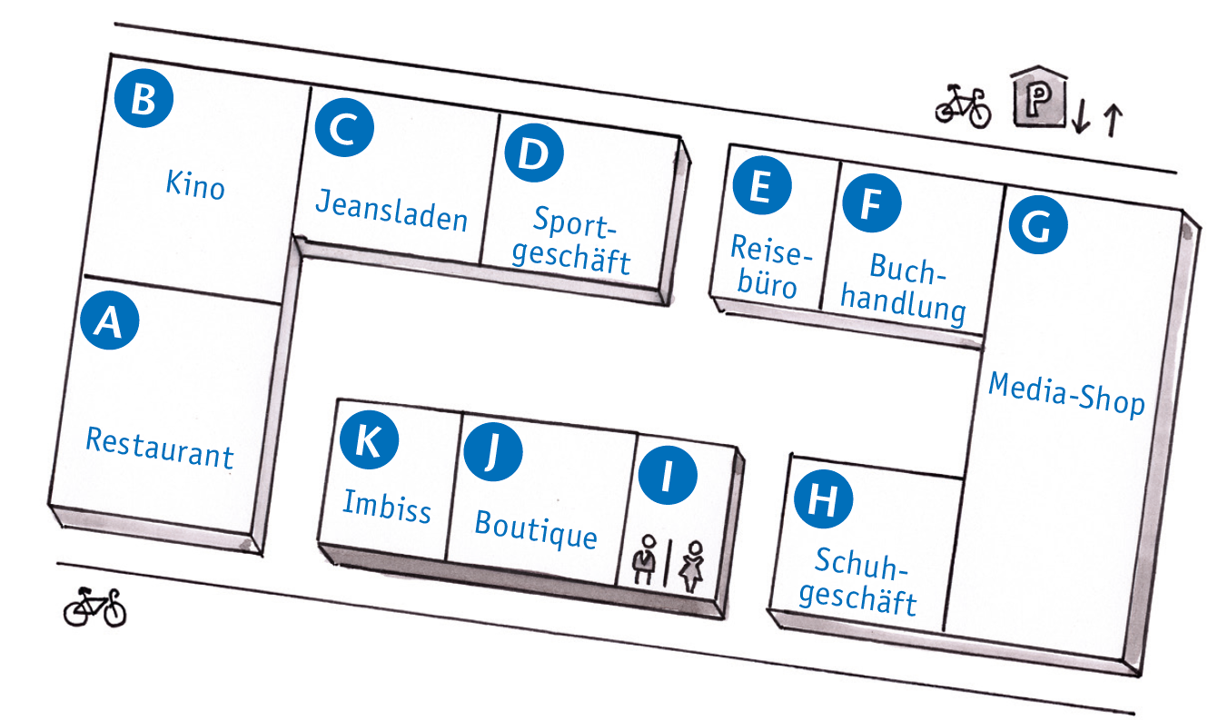  Seht den Plan an und hört die Dialoge.  Welche Geschäfte und Orte besuchen Alain und Cleo in welcher Reihenfolge? Schreibt die passenden Nummern in die Kästchen.

Welche Geschäfte und Orte besuchen Alain und Cleo nicht?
________________________________________________________________________________________________________________________________________________________________________
 | 2 | Was ist im Shoppingcenter passiert? Ergänzt die passenden Adjektive.
 |  |  | schwarze • wenige • interessantes • teures • neuen • eleganten

1. Cleo hat im Schuhgeschäft ___________________ Schuhe gesucht.
2. Im Media-Shop hat Alain ein ___________________ Computerspiel gefunden.
3. Cleo hat in der Boutique einen ___________________ Rock anprobiert.
4. Cleo hat im Sportgeschäft ein ___________________ Snowboard gesehen.
5. Auf seine Reise nimmt Alain einen ___________________ Thriller mit.
6. Am Schluss hat Cleo nur noch ___________________ Franken.

geni@l klick, Kapitel 04

10. und 11. Klasse, Band 1 Kopiervorlage KB, Aufgabe 8a
Wir gehen shoppen
Was passt zusammen? Ordnet zu und lest die Minidialoge zu zweit.

1 ___ Guten Tag. Ich suche ein Paar a Die Kasse ist direkt am Eingang.
graue Stiefel.
2 ___ Was kostet das Snowboard? b Nein, leider nur in Hellblau.
3 ___ Entschuldigung, wo finde ich c Im Regal, direkt neben den
Kopfhörer? Akkus.
4 ___ Haben Sie die Hose auch in Grau? d Welche Grösse hast du denn?
5 ___ Wo kann ich den Rock e Nein, danke. Ich schaue mich
anprobieren? nur um.
6 ___ Wo kann ich bezahlen? f Die Kabinen sind gleich neben
7 ___ Kann ich dir helfen? der Kasse.
g 490 Franken.
-----------------------------------------------------------------------------------------------------------

geni@l klick, Kapitel 04

10. und 11. Klasse, Band 1 Kopiervorlage KB, Aufgabe 8a
Wir gehen shoppen
Was passt zusammen? Ordnet zu und lest die Minidialoge zu zweit.

1 ___ Guten Tag. Ich suche ein Paar a Die Kasse ist direkt am Eingang.
graue Stiefel.
2 ___ Was kostet das Snowboard? b Nein, leider nur in Hellblau.
3 ___ Entschuldigung, wo finde ich c Im Regal, direkt neben den
Kopfhörer? Akkus.
4 ___ Haben Sie die Hose auch in Grau? d Welche Grösse hast du denn?
5 ___ Wo kann ich den Rock e Nein, danke. Ich schaue mich
anprobieren? nur um.
6 ___ Wo kann ich bezahlen? f Die Kabinen sind gleich neben
7 ___ Kann ich dir helfen? der Kasse.
g 490 Franken.

geni@l klick, Kapitel 04

10. und 11. Klasse, Band 1 Kopiervorlage KB, Aufgabe 9b
Cleo und Alain im Jeansladen
Welche Probleme gibt es mit den Kleidungsstücken? Lest den Dialog und markiert.
● Guten Tag. Kann ich dir helfen?
○ Guten Tag. Ja, ich suche eine dunkle Jeans. Haben Sie die hier in meiner Grösse?
● Welche Grösse hast du denn?
○ M.
● Einen Moment, ich schau mal nach. … Tut mir leid. Leider haben wir das Modell nur in Grösse S. Aber probier die Jeans doch mal an. Vielleicht passt sie dir ja trotzdem.
○ Okay. Wo sind die Kabinen?
● Gleich neben der Treppe.

○ Das T-Shirt nehme ich. Wo kann ich bezahlen?
● Die Kasse ist da hinten rechts.

○ Und, wie findest du die Jeans?
Hm, die sieht gut aus, aber sie ist ein bisschen zu eng.
○ Ja, du hast recht. Aber in M haben sie das Modell nicht.
Probier doch mal eine graue Hose an.
○ Nein, Grau gefällt mir nicht.
Und schau mal hier – der Pullover. Der ist cool.
○ Stimmt. Was kostet er denn?
80 Franken.
○ Was? 80 Franken? Viel zu teuer.
Und die Jacke hier?
○ Die passt mir nicht. Das sehe ich sofort. Die ist viel zu weit. Die können wir zusammen anziehen. Aber hier, das T-Shirt, das sieht cool aus und ist auch nicht teuer. Das probiere ich an.

geni@l klick, Kapitel 04

10. und 11. Klasse, Band 1 Kopiervorlage KB, Aufgabe 10a-b
Einkaufsdialoge
A ist Kunde, B Verkäufer. Schneidet die Kärtchen aus. Zieht ein Kärtchen pro Stapel (Nomen, Adjektive, Grösse). Spielt Dialoge.

einen …en Mantel | einen …en Rock | eine …e Bluse
eine …e Hose | eine …e Jacke | eine …e Mütze
…e Stiefel | …e Schuhe

weit | eng | elegant
sportlich | bunt | grün

XS | S | M
L | XL | XXL

geni@l klick, Kapitel 04

10. und 11. Klasse, Band 1 Kopiervorlage KB, Aufgabe 11a
 | Meine Lieblingsklamotten
 | 1 | Lest den Text. Markiert die Kleidungsstücke. Zu welchem Foto passt der Text?

Hallo, mein Name ist Sven. Auf dem Foto? Das bin ich mit meinen Lieblingsklamotten. Ich mag sportliche Kleidung. Am liebsten trage ich Jeans und weite Sweatshirts mit Kapuze. Und Jacken finde ich auch schöner, wenn sie weiter sind. Mützen ziehe ich nie an, auch nicht im Winter. Meine schwarzen Schuhe habe ich letzte Woche gekauft. Die sind cool und super bequem! Enge Klamotten sind zwar in, aber die gefallen mir nicht so gut. Ich finde, dass Kleidung modisch, aber auch bequem sein muss.

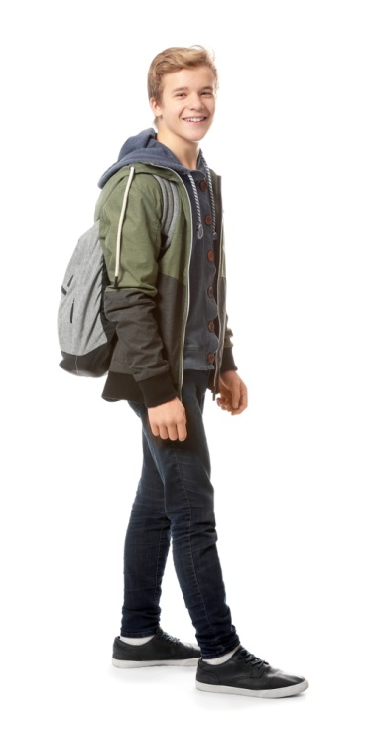


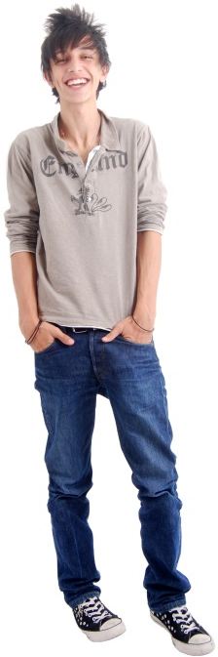
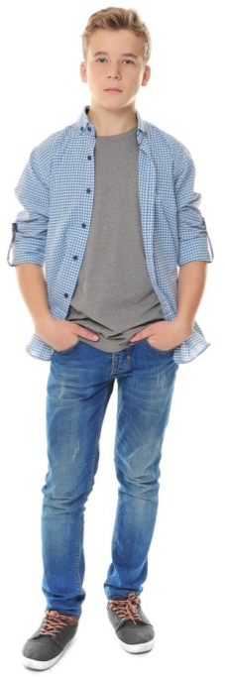

 | 2 | Lest den Grammatikzettel und markiert alle Adjektive im Text.

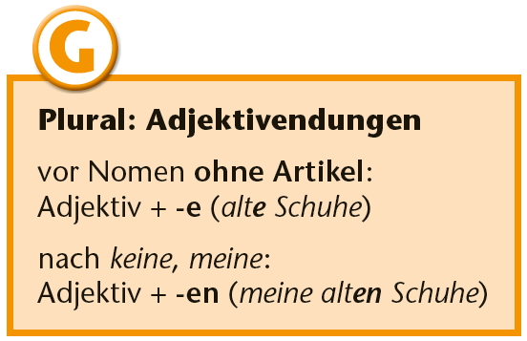
geni@l klick, Kapitel 04

10. und 11. Klasse, Band 1 Kopiervorlage KB, Aufgabe 13a
 | Erlaubt ist, was gefällt?
 | 1 | Lest den Text. Markiert Schlüsselwörter.

1  5  10 | Seit diesem Schuljahr gibt es an der Sekundar-  schule Burgweg eine Kleiderordnung. T-Shirts mit  rassistischen oder sexistischen Texten sind ver-  boten. Röcke und Hosen dürfen nicht zu kurz  sein, Blusen oder Hemden nicht transparent.  Mützen und Hüte gehören nicht in die Klasse.  Und den Bauch kann man im Schwimmbad oder  am Strand zeigen, aber nicht in der Schule.  Auf Initiative von Elternsprechern haben Lehrer  und Schüler über den Dresscode diskutiert und  Regeln aufgestellt. Und wer trotzdem bauchfrei  in den Unterricht kommt, muss sich im Sekretariat  ein XXL-T-Shirt holen und es anziehen.

 | 2 | Welche Aussage ist richtig? Kreuzt an.
□ 1. An der Sekundarschule Burgweg gibt es eine Schuluniform.
□ 2. An der Schule verkaufen Schüler T-Shirts.
□ 3. Lehrer und Schüler haben eine Kleiderordnung erstellt.

geni@l klick, Kapitel 04

10. und 11. Klasse, Band 1 Kopiervorlage KB, Aufgabe 14a-b
 | Eine Umfrage
 | 1 | Lest die Sätze 1–5 und hört die Umfrage. Wer sagt was? Notiert die Namen.
1. _____________________ sagt, dass er/sie Kleidung nicht so wichtig findet.
2. _____________________ denkt, dass man mit Kleidung Respekt zeigt.
3. _____________________ mag keine Schuluniformen, weil sie langweilig sind.
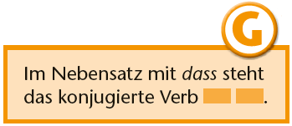
4. _____________________ meint, dass kurze Hosen nicht in die Schule passen.
5. _____________________ trägt gerne kurze Röcke, wenn es heiss ist.
2 Vergleicht die dass-Sätze mit den Sätzen
mit weil und wenn. Markiert dass, weil und
wenn und die Verben. Was fällt auf?
Ergänzt die Regel.
-----------------------------------------------------------------------------------------------------------

geni@l klick, Kapitel 04

10. und 11. Klasse, Band 1 Kopiervorlage KB, Aufgabe 14a-b
 | Eine Umfrage
 | 1 | Lest die Sätze 1–5 und hört die Umfrage. Wer sagt was? Notiert die Namen.
1. _____________________ sagt, dass er/sie Kleidung nicht so wichtig findet.
2. _____________________ denkt, dass man mit Kleidung Respekt zeigt.
3. _____________________ mag keine Schuluniformen, weil sie langweilig sind.
4. _____________________ meint, dass kurze Hosen nicht in die Schule passen.
5. _____________________ trägt gerne kurze Röcke, wenn es heiss ist.
2 Vergleicht die dass-Sätze mit den Sätzen
mit weil und wenn. Markiert dass, weil und
wenn und die Verben. Was fällt auf?
Ergänzt die Regel.

geni@l klick, Kapitel 04

10. und 11. Klasse, Band 1 Kopiervorlage KB, Aufgabe 15
 | Eure perfekte Kleiderordnung
Diskutiert und macht ein Poster für die Klasse. Was ist verboten?
Markiert zuerst Sätze in der Umfrage aus Aufgabe 14a, die ihr in eurer Diskussion sagen könnt.
1  5  10  15  20  25  30  35 | Eine Umfrage  ● Hi, wir machen eine Umfrage zur neuen Kleiderordnung. Die stellen wir dann auf unsere Homepage. Dürfen wir dich interviewen?  ○ Ja, kein Problem.  ● Also, im Moment diskutieren ja alle über unsere neue Kleiderordnung. Und die Meinungen sind sehr verschieden. Wie heisst du und was sagst du zu dem Thema?  ○ Mein Name ist Thierry. Ich sehe vielleicht nicht so aus, aber ich finde die Kleiderordnung schon ganz richtig. Eine Schule ist doch keine Disco und auch kein Schwimmbad. Hier wollen wir uns aufs Lernen konzentrieren. Da passen kurze Hosen und bauchfreie T-Shirts nicht. Die kann man in der Freizeit tragen, aber in der Schule ist Kleidung auch eine Frage von Respekt. Respekt für die Lehrer und auch für die Mitschüler.  ● Vielen Dank, Thierry. ... Hi Linda. Bleib mal stehen. Wie findest du unsere neue Kleiderordnung?  Gute Frage. Für mich gibt es schon viel zu viele Regeln an der Schule. Demnächst sagen sie uns noch, wie wir unsere Haare schneiden müssen. Da kann ich mich wirklich aufregen. Ich finde, Klamotten sollen individuell sein und zeigen, wer wir sind. Ich möchte nicht, dass andere sagen, was ich tragen darf. Wenn es im Sommer heiss ist, sind kurze Röcke ideal. Warum soll ich die dann nicht in der Schule anziehen? Mode ist für mich sehr wichtig. Und wenn das den anderen nicht gefällt, dann müssen sie mich ja nicht ansehen.  ● Alles klar. Machen wir direkt weiter und fragen Ethan. Warte mal, Ethan. Hast du einen Moment Zeit?  Ja, ist ok. Aber es darf nicht zu lange dauern. Was ist los?  ● Wir machen eine Umfrage zum Thema „Kleiderordnung“. Was ist deine Meinung zu dem Thema?  Also ... Ich habe früher in den USA gelebt und da haben wir immer eine Schuluniform getragen. Das war ziemlich langweilig, weil man immer nur blaue Hosen oder Röcke und weisse Blusen oder Hemden gesehen hat. Ich finde es schöner, wenn alles bunt ist und jeder seine Lieblingsklamotten anziehen kann. Rassistische oder sexistische Texte auf Klamotten finde ich natürlich auch doof, aber so etwas trägt an unserer Schule sowieso niemand, da braucht man keine Regeln.  ● Das stimmt. Bei uns habe ich solche blöden Texte auch noch nie gelesen. Danke für das Interview, Ethan. ...  Dürfen wir dich auch fragen? Wir …  ■ Hab eure Frage schon gehört. Ich heisse übrigens Klara. Also ehrlich, Kleidung ist für mich kein Thema. Ich gebe nicht viel Geld für Klamotten aus und trage immer nur Jeans und T-Shirts oder Pullover. So ist die Kleiderordnung für mich auch kein Problem. Ich finde sie ok. Klamotten sind nicht wichtig. Sie müssen einfach praktisch sein.  ● Danke Klara.  Cem, bleib mal stehen. Wir machen ein Interview …

geni@l klick, Kapitel 04

10. und 11. Klasse, Band 1 Kopiervorlage KB, Aufgabe 16d
 | Am anderen Ende der Welt
 | Seht euch das Plakat an. Ergänzt eure Rechercheergebnisse und beantwortet die Fragen.
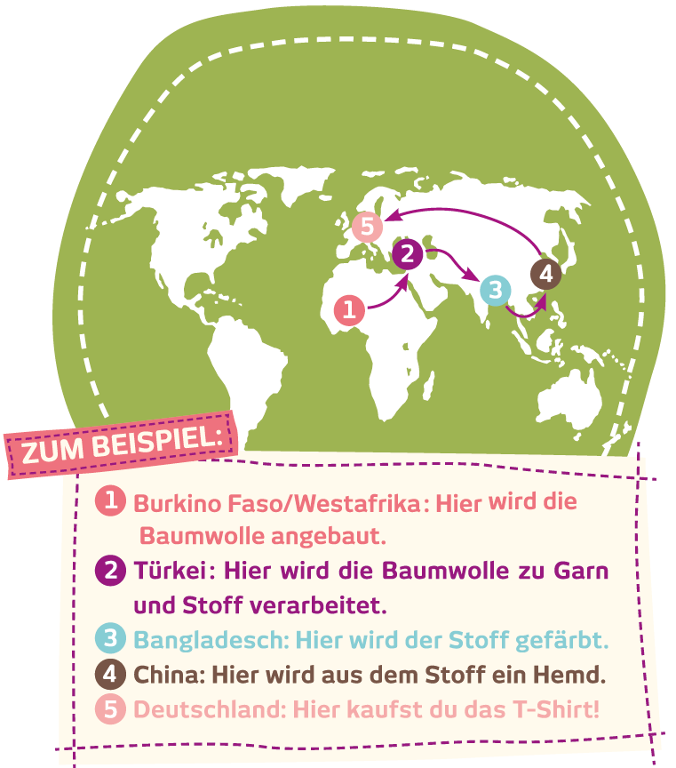
_____________________________________________________________________________
_____________________________________________________________________________
_____________________________________________________________________________
_____________________________________________________________________________
_____________________________________________________________________________

1. Warum braucht man für die Produktion von einem T-Shirt viel Wasser?
_____________________________________________________________________________
2. Warum ist CO₂ ein Problem? ______________________________________________
_____________________________________________________________________________
3. Wie viele Kilometer „reist“ ein T-Shirt? _____________________________________

geni@l klick, Kapitel 04

10. und 11. Klasse, Band 1 Kopiervorlage KB, Aufgabe 18a
Projekt: Unsere Aktion „Jeder Rappen zählt“
Ihr wollt eine Modeschau machen. Wie sieht eure Planung aus?
Notiert in eurer Gruppe.
Sprecht dann in der Klasse und macht eine gemeinsame Planung.

Wann? | _______________________________________________________
Wo? | _______________________________________________________  _______________________________________________________
Publikum? | _______________________________________________________  _______________________________________________________
Eintrittsgeld? | _______________________________________________________  _______________________________________________________
Wer macht was? | _______________________________________________________  _______________________________________________________  _______________________________________________________  _______________________________________________________  _______________________________________________________  _______________________________________________________
Was brauchen wir? | _______________________________________________________  _______________________________________________________  _______________________________________________________  _______________________________________________________  _______________________________________________________  _______________________________________________________

